基于用例精华

1. 精华后的类图



精华后的类图包括了User（用户）类，Account（账户）类，Video（视频）类，Comment（评论）类，UserInterface（用户接口）类和AnalysisControl（分析控制器）类。

User（用户）:代表系统用户，包含唯一的用户ID（userId）、用户名（username）和密码（password）。

Account和Video之间的关系表示一个账号拥有多个视频（Owns），而一个视频属于一个账号（Belongs to）。Video和Comment之间的关系表示一个视频可以有多个评论（Has），而一个评论属于一个视频。

UserInterface（用户接口）类作为边界控制器，将用户发起的请求传递给核心的AnalysisControler（分析控制器）类。

AnalysisController 负责协调各个核心模块的工作，并处理结果返回给用户。包括爬取网站视频相关信息；计算视频指标，产生数据分析图；对评论进行情感分析；根据爬取的信息提取用户的关键特征，生成用户画像；调用AI助手，对爬取的数据进行分析，给出优化建议。

二、精华中用到的顺序图

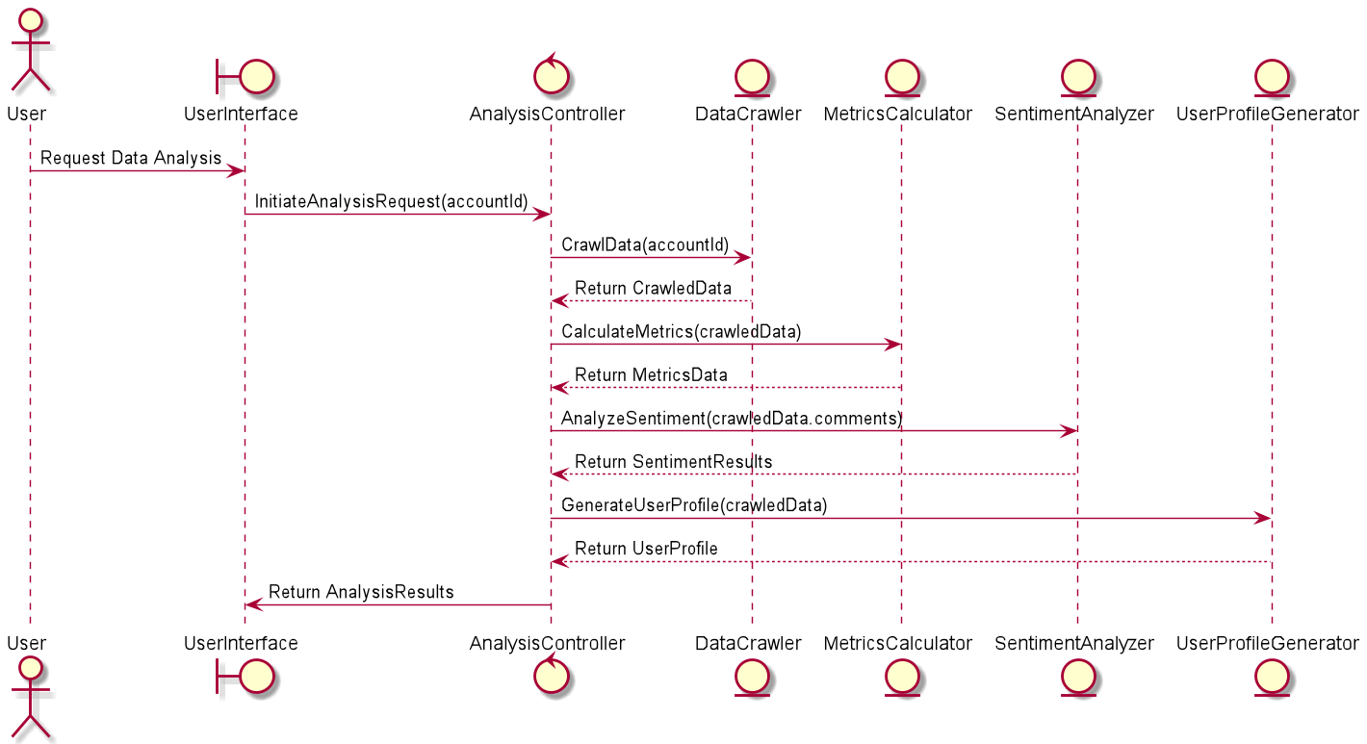

在这个顺序图中：User 是平台的用户，通过用户界面 UserInterface 发起数据分析请求。

UserInterface 作为边界控制器，将请求传递给核心的 AnalysisController。AnalysisController 负责协调各个核心模块的工作，并处理结果返回给用户。DataCrawler 负责爬取网站视频发布者的相关信息。MetricsCalculator 负责计算指标，生成数据分析图。SentimentAnalyzer 利用情感分析工具对每条评论进行情感分析。UserProfileGenerator 根据爬取的信息提取用户的关键特征，生成用户画像。